Потенциальная энергия заряженного тела в электростатическом поле. Потенциал электростатического поля и разность потенциалов.

Сегодня на уроке мы продолжим знакомство с некоторыми свойствами электрического поля.
Как взаимодействуют заряженные тела? (Отталкиваются или притягиваются)
От чего это зависит? (От знака заряда тел)
Что известно из механики о телах, взаимодействующих друг с другом? (если система благодаря взаимодействию совершает работу, то она обладает потенциальной энергией)
Можно ли утверждать, что система заряженных тел обладает потенциальной энергией?
На этот и другие вопросы мы попытаемся ответить сегодня.
Обладает ли человек потенциальной энергией?
Одинакова ли наша потенциальная энергия на 1 и 5 этажах?
А мы это как-то чувствуем? А как и когда это можно почувствовать?
(Поднимаясь вверх, совершаем работу. Падая с разных этажей, можно также ощутить разницу).
Это примеры механической энергии
Приведите примеры электрической энергии. Назовите виды взаимодействия, при которых можно говорить об электрической энергии
(взаимодействие электронов в ядре; атомная энергия взаимодействие атомов друг с другом)
Вспомним, как происходит взаимодействие между двумя зарядами
Итак существует сила взаимодействия. А если под действием этой силы происходит перемещение заряда, о чем можно говорить в этом случае? (совершается работа)
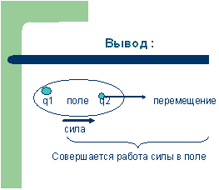
Итак, мы можем с уверенностью утверждать, что в электрическом поле совершается работа. А от чего она зависит?
Чтобы ответить на этот вопрос рассмотрим однородное электростатическое поле
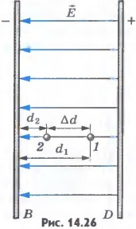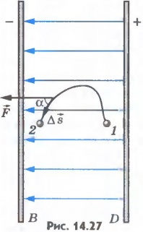
Перемещение из точки 1 в точку 2 A=qE(d1-d2)=-(qEd2-qEd1)
Вывод 1: Работа сил электростатического поля при перемещении заряда из одной точки поля в другую не зависит от формы траектории, а определяется только положением начальной и конечной точек и величиной заряда.
а если заряд из точки 2 снова вернется в точку 1. Что произойдет с работой в этом случае? (работа будет равна 0).Поле называется потенциальным.
Вывод 2 :Работа сил электростатического поля при перемещении заряда по любой замкнутой траектории равна нулю.
С какой физической величиной связана работа?
Потенциальная энергия. Как изменение потенциальной энергии связано с работой?
Работа = - потенциальная энергия А=-(W₂ –W₁)
W = qEd
А сейчас я попрошу вас проверить, как вы усвоили и поняли то, о чем мы говорили на уроке
- Если работа поля по замкнутой траектории равна нулю, то поле называется…
- Работа сил электрического поля зависит от…
- 3. Работа сил электрического поля от траектории…
- При перемещении заряда перпендикулярно силовым линиям работа равна…
- Работа кулоновских сил на замкнутом пути равна….
Проверьте себя
1.Потенциальным
2. заряда, напряженности, расстояния
3. не зависит
4. 0
5. 0
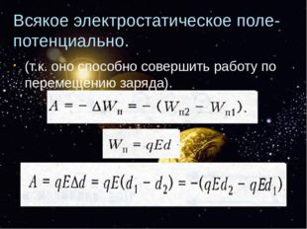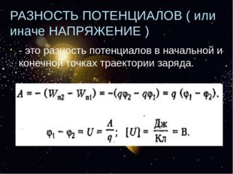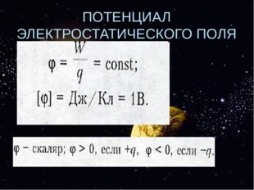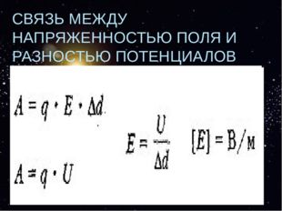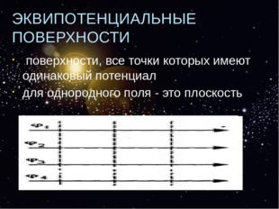
Вопросы:
- Какие поля называют потенциальными?
- Как разность потенциалов между двумя точками поля зависит от работы электрического поля?
Домашнее задание п. 98-105, упр. 17( 8)

